第二十三届“希望杯”全国数学邀请赛
初三 第1试
2012年3月11日 上午8:30至10:00 得分
未经“希望杯”组委会授权，任何单位和个人均不准翻印或销售此试卷，也不准以任何形式(包括网络)转载。翔文学习提供，QQ2254237433
- 选择题(每小题4分，共40分。)以下每题的四个选项中，仅有一个是正确的，请将正确答案前的英文字母写在下面的表格内。
题号 | 1 | 2 | 3 | 4 | 5 | 6 | 7 | 8 | 9 | 10 | 共得分
答案
- 如图所示，一个正方体和一个圆柱体紧靠在一起，则它们的主视图是( )
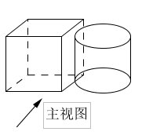
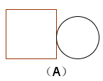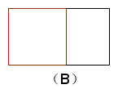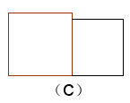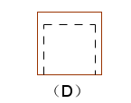

- 完成一项工作，甲单做需a天，乙单做需b天，甲、乙、丙合作需c天，则丙单做全部工作所需的天数是( )
(A)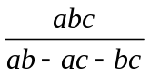. (B)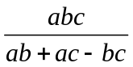. (C)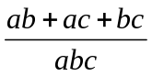. (D)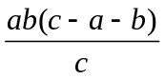.
- 已知x≠-1，0，1，则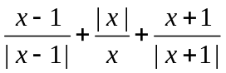的值可能是( )
(A)比3大的数.(B)比-3小的数.(C)±1，±3. (D)比-3大，且比3小的数.
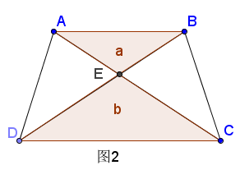
- 如图2，梯形ABCD中，AB∥CD，两条对角线交于点E。已知△ABE的面积是a，△CDE的面积是b，则梯形ABCD的面积是( )
(A)a²+b². (B)(a+b).
(C)(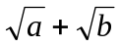)². (D)(a+b)².

- 已知a，b是实数，关于x的不等式组的解集表示在数轴上如图3所示，则这个不等式组是( )
(A)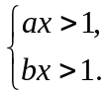. (B)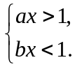. (C)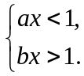. (D)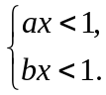
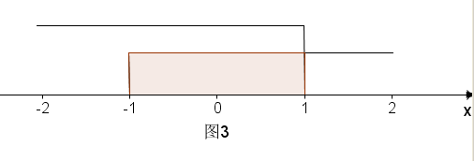
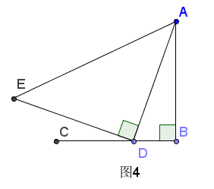
- 如图4，AB⊥BC，AB=BC，点D在BC上。以D为直角顶点作等腰直角△ADE，则当D从B运动到C的过程中，点E的运动轨迹是( )
(A)圆弧. (B)抛物线.
(C)线段. (D)双曲线.

- 已知实数x₁，x₂，x₃，x₄满足条件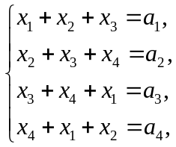其中a₁<a₂<a₃<a₄，则x₁，x₂，x₃，x₄的大小关系是( )
(A)x₁<x₂<x₃<x₄. (B)x₂<x₃<x₄<x₁. (C)x₃<x₂<x₁<x₄. (D)x₄<x₃<x₂<x₁.
- 已知2≤|x|≤3，则函数y=(x-1)²的取值范围是( )
(A)1≤y≤4和9≤y≤16. (B)1≤y≤16. (C)4≤y≤9. (D)1≤y≤9.
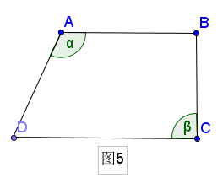
- 如图5，已知梯形ABCD中，AB∥DC，∠A=α，∠C=β，则AD:BC等于( )
(A)sinα:cosβ. (B)sinα:sinβ. (C)sinβ:sinα.(D)cosα:sinβ.

- 若关于x的二次函数y=x²-2mx+1的图象与端点在(-1,1)和(3,4)的线段只有一个交点，则m的值可能是( )
(A). (B)-. (C). (D).
- A组填空题(每小题4分，共40分。)
- 若两位数除以它的数字和等于7，则这样的两位数有 个。
- 已知x-2y=1，则x²-4y²-x-2y+5= 。
- 二次函数y=ax²+bx+c的图象如图6所示。已知OB=2OA，OA<OC，则a，b，c满足的关系式是 。
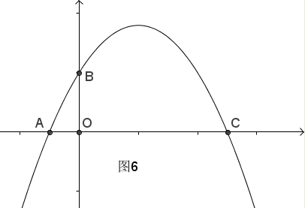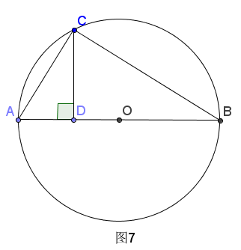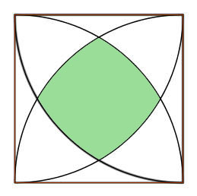
图6 图7 图8

- 如图7，已知A、B、C三点在同一个圆上，并且AB是圆O的直径，若点C到AB的距离CD=5，则圆O的面积最小是 .
翔文学习提供，xiangwenjy@gmail.com

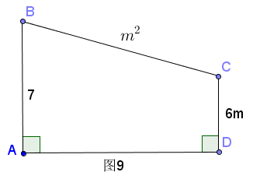
- 如图8，在边长为1的正方形中，分别以四个顶点为圆心，作半径为1的圆弧，则图中阴影部分的面积是 。

- 如图9，在梯形ABCD中，BA∥CD，AD⊥AB，AB=7，CD=6m，BC=m²，若以BC为直径的圆与AD没有公共点，则m的取值范围是 。

- 设f(x)是关于x的多项式，f(x)除以2(x+1)，余式是3；2f(x)除以3(x-2)，余式是-4.那么，3f(x)除以4(x²-x-2)，余式是 。
- 已知实数a，b满足a+ab+b=3，若m=a-ab+b，则m的取值范围是 。
- Tom′s computer has password, which contains only numbers from 0 to 9. If the probability to guess the right password only one time is less than 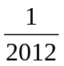, then at least the password has digits。
- Suppose point A(-1,m) is on the graph of the function y=-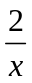. B，C，D，respectively, are point A′s symmetric points of x-axis, origin, y-axis. Then the area of the quadrilateral ABCD is 。

- B组填空题(每小题8分，共40分。)
  - 反比例函数y=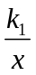和一次函数y=k₂x+b的图象交于点M(3,-)和点N(-1,2)。则k₁= ，k₂= ，一次函数的图象交x轴于点 。
  - 已知a，b是实数，且a²-2a+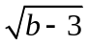+1=0，则a= ，b= 。
  - 已知a，b是有理数，x=+1是方程x³-ax+b=0的一个解，则a的值是 ，b的值是 。
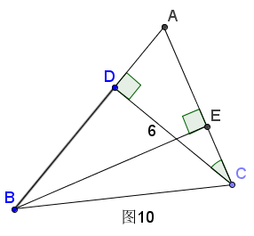
  - 如图10，已知△ABC中，CD⊥AB于点D，BD=2AD，CD=6，cos∠ACD=，BE是AC边上的高，则AD= ，BE= 。

  - 已知点A、B、P是⊙O上不同的三点，∠APB=α，点M是⊙O上的动点，且使△ABM为等腰三角形。若α=45°，则所有符合条件的点M有 个；若满足题意的点M有2个，则α= 。

